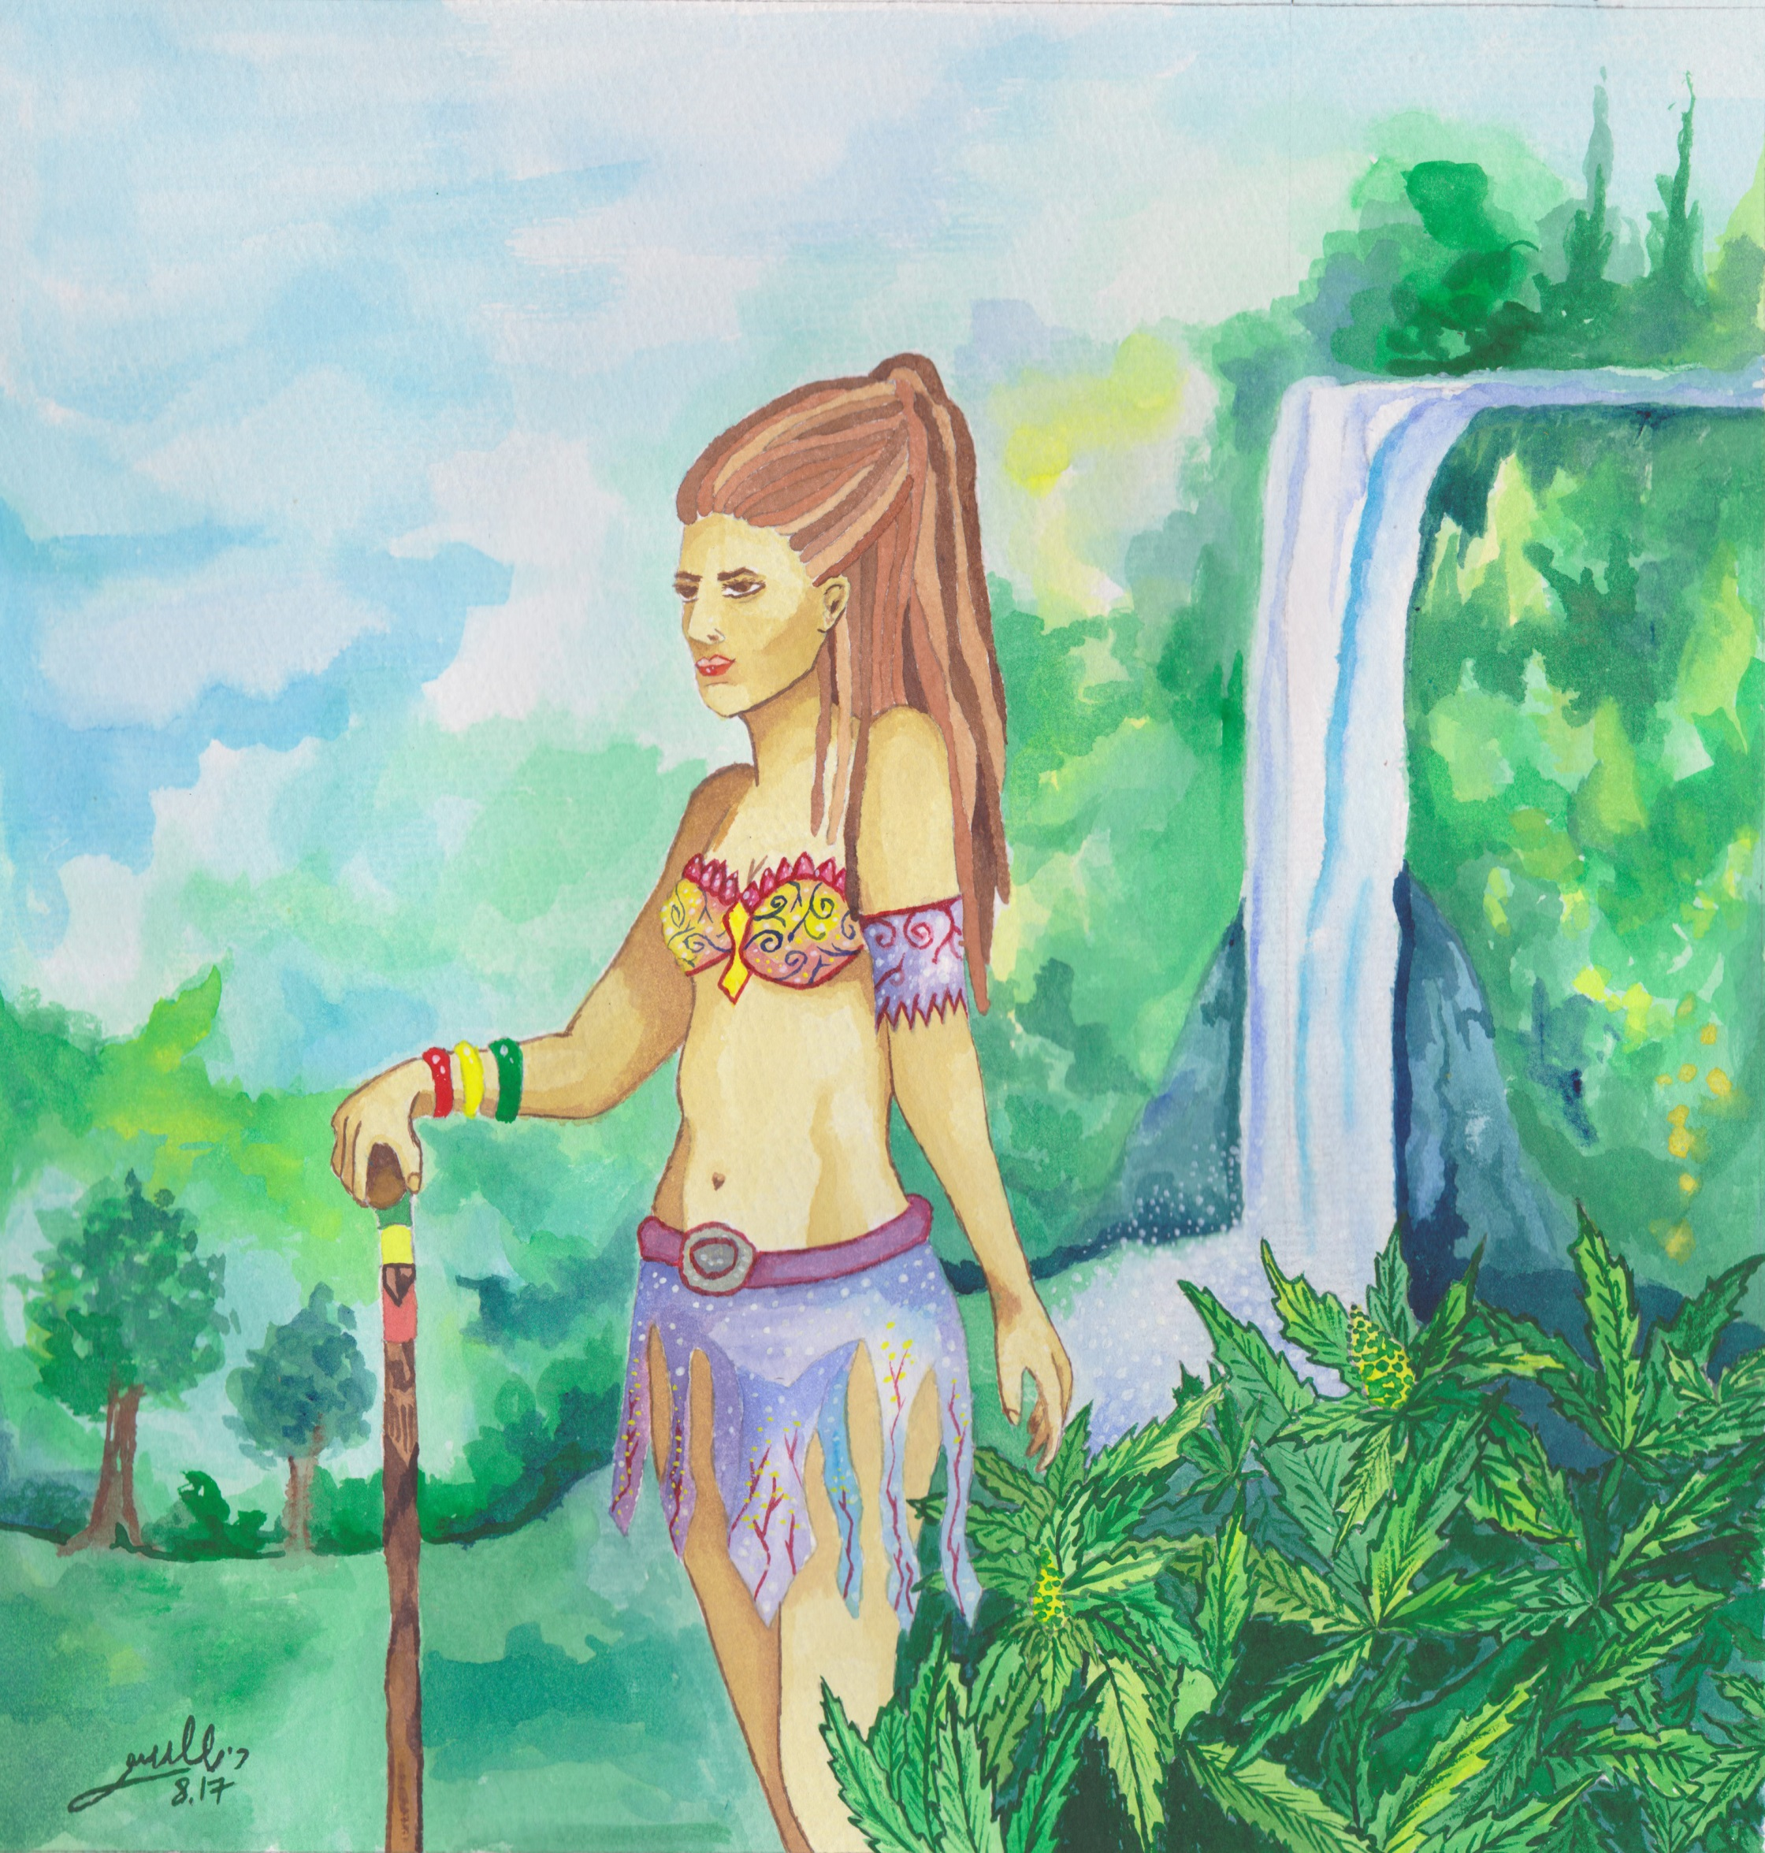
שושה אונימה
יוצרת וזמרת רגאיי ותיקה מהגליל העליון עם קול שפורט על המיתרים של הלב ושירים המעבירים מסרים שנוגעים עמוק בתודעה.
כשאובחנה בסרטן נדיר חסר מעצורים החליטה לשחרר את כל מעצוריה ולחיות דרך שיריה.
ב-2014 הוציאה את אלבומה הראשון
"להתחיל מהסוף" תוך כדי ניתוחים
מרובים, טיפולי כימותרפיה והקרנות.
בימים אלה מוציאה אלבום חדש בשם
"Green Medication" והיד עוד נטויה,
ממשיכה לכתוב, ליצור ולהפיק כי אין
לדעת מה יהיה מחר.
לבוקינג ויח"צ- thebrandjah@gmail.com
ערוץ יוטיוב רשמי-
https://www.youtube.com/channel/UCT_LtclaGmmcTWSP4Z-GA2g
דף פייסבוק- https://www.facebook.com/The.original.iron.lioness/
טלפון- 050-9088908

